**HỌC VIỆN CÔNG NGHỆ BƯU CHÍNH VIỄN THÔNG CƠ SỞ TẠI TP. HCM**

**KHOA CÔNG NGHỆ THÔNG TIN 2**

**🙡🕮🙣**



**ĐỒ ÁN MÔN PHÁT TRIỂN CÁC HỆ THỐNG THÔNG MINH**

Đề tài: Thiết kế Website bán sách

(đề xuất sách dựa trên lịch sử sản phẩm đã xem)

**Giảng viên phụ trách:** Thầy Nguyễn Ngọc Duy

**Lớp:** D21CQCNPM01-N

**Sinh viên thực hiện:**

1. Nguyễn Ngọc Thiên Phúc – N21DCCN066
2. Trần Thị Thùy Ngân – N21DCCN055
3. Trần Song Nguyên – N21DCCN058

TP. Hồ Chí Minh, ngày 16 tháng 11 năm 2024

# LỜI CÁM ƠN:

Trong thời đại số, nhu cầu đọc sách ngày càng tăng. Để đáp ứng nhu cầu đó, nhóm em đã nghiên cứu và phát triển một hệ thống khuyến nghị sách thông minh không chỉ dựa trên lịch sử duyệt sách mà còn kết hợp với các yếu tố khác như đánh giá của người dùng, thông tin về sách và sở thích cá nhân để đưa ra những gợi ý chính xác hơn, nhằm giúp người dùng dễ dàng khám phá những cuốn sách phù hợp với sở thích của mình. Chúng em đã cố gắng vận dụng những kiến thức đã học trên lớp cũng như trong thực tế để hoàn thành tốt đề tài và hứa hẹn sẽ mang đến trải nghiệm mua sách mới mẻ và thú vị hơn.

Chúng em xin chân thành cảm ơn Thầy Nguyễn Ngọc Duy đã tận tình chỉ bảo, giúp đỡ và giải đáp các vướng mắc để chúng em có thể hoàn thành đề tài một cách tốt đẹp. Do kiến thức còn hạn chế nên trong quá trình thực hiện đề tài nghiên cứu sẽ không thể tránh khỏi những sai sót, kính mong thầy chỉ dẫn, bỏ qua và giúp đỡ nhóm em. Chúng em rất mong nhận được sự đóng góp của thầy và các bạn để nội dung đề tài này ngày càng hoàn thiện hơn.

# MỤC LỤC:

LỜI CÁM ƠN: 2

MỤC LỤC: 3

Chương 1: Giới thiệu đề tài 5

1.1. Tên đề tài: 5

1.2. Lý do chọn đề tài: 5

1.3. Mục tiêu nghiên cứu: 5

1.4. Phương pháp nghiên cứu: 5

Chương 2: Cơ sở lý thuyết và công nghệ 6

2.1. Giới thiệu về học máy: 6

2.2. Kỹ thuật xây dựng hệ thống khuyến nghị dựa trên kỹ thuật không cá nhân hóa: 6

2.3. Machine learning trong hệ thống khuyến nghị: 6

2.4. Thuật toán K-Means Clustering: 6

2.5. Elbow trong việc phân cụm: 6

Chương 3: Xây dựng cấu hình 7

3.1. Tiền xử lý dữ liệu: 7

3.2. Cấu hình K-Means: 7

3.3. Gọi API Python từ Java (Spring): 7

Chương 4: Phân tích, thiết kế hệ thống 8

3.1. Mô tả hệ thống bằng ngôn ngữ tự nhiên: 8

3.2. Công nghệ và tài nguyên sử dụng: 8

3.3. Mô hình Use case: 8

3.4. Lược đồ dạng chuẩn 3: 8

3.5. Lược đồ ERD: 8

3.6. Sơ đồ diagram: 8

3.7. Từ điển dữ liệu: 8

3.8. Thiết kế giao diện: 8

Chương 5: Kết quả thực hiện thử nghiệm 9

5.1. Phân cụm dữ liệu bằng K-Means: 9

5.2. Đánh giá mức độ hiệu quả của hệ thống: 9

5.3. Kết luận: 9

Chương 6: Kết luận 10

# Chương 1: Giới thiệu đề tài

## 1.1. Tên đề tài:

Thiết kế website bán sách tích hợp trí thông minh tự động gợi ý sách dựa trên lịch sử sách đã xem.

## 1.2. Lý do chọn đề tài:

* **Nhu cầu thực tiễn**: Ngày nay, các trang web thương mại điện tử sử dụng các hệ thống gợi ý để cải thiện trải nghiệm mua sắm của người dùng. Đối với sách, việc gợi ý dựa trên lịch sử sách đã xem giúp người dùng dễ dàng khám phá thêm những cuốn sách mới phù hợp với sở thích cá nhân.
* **Cá nhân hóa trải nghiệm người dùng**: Hệ thống gợi ý dựa trên trí tuệ nhân tạo có thể phân tích hành vi người dùng, từ đó đưa ra các gợi ý sách phù hợp, tạo cảm giác cá nhân hóa và thu hút người dùng quay lại trang web thường xuyên hơn.
* **Tăng doanh số bán hàng**: Việc tự động gợi ý sách liên quan hoặc sách cùng chủ đề có thể khuyến khích người dùng mua thêm sách, từ đó tăng doanh thu cho cửa hàng.
* **Xu hướng phát triển công nghệ**: Trí tuệ nhân tạo và máy học (machine learning) đang trở thành những công nghệ hàng đầu trong nhiều lĩnh vực, đặc biệt là thương mại điện tử. Việc áp dụng AI vào một trang web bán sách không chỉ đáp ứng xu hướng mà còn tạo điều kiện cho bạn tìm hiểu và phát triển kỹ năng trong lĩnh vực này.
* **Tiện ích cho người dùng**: Người dùng không cần phải tìm kiếm quá nhiều mà có thể nhận được gợi ý chính xác về sách họ quan tâm dựa trên lịch sử xem, giúp tiết kiệm thời gian và công sức trong quá trình tìm kiếm.
* **Thị trường tiềm năng**: Sách luôn là một lĩnh vực có nhu cầu lớn, đặc biệt là với sự phát triển của các nền tảng học tập và tự học trực tuyến. Một website bán sách thông minh sẽ có tiềm năng phát triển rộng lớn.

## 1.3. Mục tiêu nghiên cứu:

* Tìm hiểu hệ thống khuyến nghị sản phẩm phù hợp với mô hình kinh doanh sách trên website.
* Nghiên cứu về thuật toán K-Means và mô hình học máy không giám sát (unsupervised learning).
* Thu thập, tìm hiểu, phân tích tài liệu, thông tin liên quan đến đồ án.
* Ứng dụng của thuật toán K-Means vào việc phân các cụm các sản phẩm tương đồng phục vụ cho hệ thống khuyến nghị.
* Cài đặt thử nghiệm phương pháp và đánh giá kết quả.

## 1.4. Phương pháp nghiên cứu:

**Phương pháp nghiên cứu lý thuyết:**

* **Nghiên cứu, thu thập thông tin về mô hình học máy không giám sát, thuật toán K-Means và hệ thống khuyến nghị sách trong thương mại điện tử:** Tìm hiểu cơ sở lý thuyết về các thuật toán học máy không giám sát, đặc biệt là K-Means, cùng với nguyên lý hoạt động của hệ thống khuyến nghị trong các nền tảng thương mại điện tử. Từ đó, đưa ra các phương pháp phù hợp để ứng dụng vào bài toán đề xuất sách.
* **Nghiên cứu ứng dụng K-Means vào giải quyết các bài toán phân cụm sản phẩm:** Tìm hiểu cách thức thuật toán K-Means được sử dụng trong việc phân cụm sản phẩm dựa trên các đặc điểm, nhằm giúp hệ thống gợi ý sách phù hợp hơn dựa trên lịch sử duyệt sách của người dùng.
* **Nghiên cứu ứng dụng deep learning vào giải quyết bài toán hệ thống khuyến nghị sản phẩm trong thương mại điện tử:** Khảo sát các mô hình deep learning, đặc biệt các mô hình học sâu như neural collaborative filtering (NCF) hoặc các kỹ thuật embedding, trong việc cải thiện hiệu quả hệ thống gợi ý thông minh trong thương mại điện tử.
* **Tham khảo ý kiến từ các cộng đồng uy tín:** Tham khảo các nghiên cứu, kinh nghiệm từ những cộng đồng chuyên ngành như Kaggle, Stack Overflow, hoặc các diễn đàn học thuật để cập nhật các xu hướng mới nhất trong lĩnh vực hệ thống khuyến nghị và thuật toán học máy.

**Phương pháp nghiên cứu thực nghiệm:**

* **Xây dựng một website bán sách đơn giản áp dụng mô hình thử nghiệm trên bộ dữ liệu tự xây dựng và đưa hệ thống khuyến nghị sản phẩm thông minh vào website:** Phát triển một trang web thử nghiệm với cơ sở dữ liệu sản phẩm tự xây dựng, trong đó ứng dụng mô hình K-Means và deep learning để gợi ý sản phẩm. Qua quá trình xây dựng, tiến hành đánh giá độ chính xác và hiệu quả của hệ thống khuyến nghị.
* **Dựa vào kết quả để phân tích, đánh giá hệ thống khuyến nghị thông minh:** Thu thập và phân tích dữ liệu từ quá trình thử nghiệm, đánh giá các tiêu chí như độ chính xác của đề xuất, sự hài lòng của người dùng, khả năng mở rộng và tính thực tế của hệ thống khi triển khai trong thương mại điện tử.

# Chương 2: Cơ sở lý thuyết và công nghệ

## 2.1. Giới thiệu về học máy:

**Học máy** (*machine learning*) là một lĩnh vực của trí tuệ nhân tạo liên quan đến việc nghiên cứu và xây dựng các kĩ thuật cho phép các hệ thống "học" tự động từ dữ liệu để giải quyết những vấn đề cụ thể. **Học máy** được chia thành 2 loại chính bao gồm: học có giám sát và học không giám sát:

* Học có giám sát là phương pháp sử dụng những dữ liệu được gán nhãn sẵn để suy luận ra quan hệ giữa đầu vào và đầu ra. Sau khi tìm hiểu cách tốt nhất để mô hình hóa các mối quan hệ cho dữ liệu được gán nhãn, thuật toán huấn luyện sẽ được sử dụng cho các bộ dữ liệu mới. Học tập có giám sát có thể được nhóm lại thành các vấn đề về phân loại và hồi quy.
* Học không giám sát sử dụng những dữ liệu chưa được gán nhãn sẵn để suy luận và tìm cách để mô tả dữ liệu cùng cấu trúc của chúng. Ứng dụng của học không giám sát đó là hỗ trợ phân loại thành các nhóm có đặc điểm tương đồng.

## 2.2. Kỹ thuật xây dựng hệ thống khuyến nghị dựa trên kỹ thuật không cá nhân hóa:

Trong nhóm các kỹ thuật này, do tính đơn giản và dễ triển khai, chúng thường được tích hợp vào nhiều loại website và hệ thống khác nhau, bao gồm cả các trang thương mại điện tử, trang tin tức, hay trang giải trí. Ví dụ, trong các hệ thống bán hàng trực tuyến, thường có các gợi ý sản phẩm dựa trên các tiêu chí như: sản phẩm được xem/mua/bình luận nhiều nhất; sản phẩm mới nhất; sản phẩm cùng loại hoặc cùng nhà sản xuất; và các sản phẩm thường được mua kèm nhau. Một ví dụ điển hình là việc áp dụng thành công luật kết hợp (chẳng hạn như thuật toán Content-based Filtering) của Fahasa để xác định các sản sản phẩm cùng tác giả, như minh họa trong Hình 1: Gợi ý sách cùng tác giả được lấy từ trang web bán sách hàng đầu Việt Nam – Fahasa.

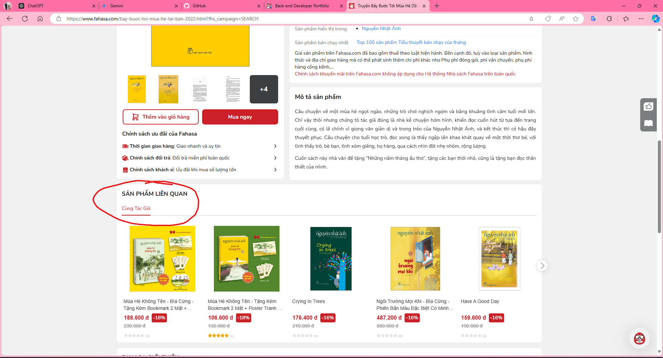

Hình 1: Gợi ý sách cùng tác giả

Ta có thể thấy bất lợi của các phương pháp này là không cá nhân hóa cho từng người dùng, nghĩa là tất cả các người dùng đều được gợi ý giống nhau khi chọn cùng sản phẩm.

## 2.3. Machine learning trong hệ thống khuyến nghị:

Machine learning là một trong những hướng nghiên cứu phát triển mạnh mẽ của lĩnh vực trí tuệ nhân tạo trong những năm gần đây. Các mô hình Machine learning đã mang lại những đột phá quan trọng trong việc giải quyết các bài toán phức tạp. Machine learning dựa trên một số ý tưởng từ hoạt động của não bộ, với khả năng tiếp thu nhiều tầng biểu diễn dữ liệu, từ cụ thể đến trừu tượng, giúp làm rõ ý nghĩa của các loại dữ liệu khác nhau. Trong bối cảnh thương mại điện tử phát triển nhanh chóng, nguồn dữ liệu khổng lồ được tạo ra gây ra thách thức lớn trong việc phân tích và xử lý dữ liệu để xây dựng các hệ thống khuyến nghị sản phẩm. Do đó, việc ứng dụng Machine learning để phát triển hệ thống khuyến nghị sản phẩm trong thương mại điện tử là một hướng nghiên cứu hợp lý và cần thiết ở thời điểm hiện tại.

## 2.4. Thuật toán K-Means Clustering:

**Giới thiệu:**

K-Means Clustering là một thuật toán học máy không giám sát (unsupervised learning) phổ biến, được sử dụng để phân nhóm dữ liệu thành các cụm (clusters) dựa trên đặc điểm tương đồng. Thuật toán hoạt động bằng cách chia tập dữ liệu thành K cụm khác nhau, với mỗi cụm được đại diện bởi một trung tâm cụm (centroid). Quá trình này lặp đi lặp lại cho đến khi các điểm dữ liệu trong cùng một cụm có khoảng cách nhỏ nhất đến trung tâm cụm của nó, trong khi khoảng cách giữa các cụm khác nhau là lớn nhất. K-Means thường được ứng dụng trong phân tích dữ liệu, nhận dạng mẫu, và các bài toán phân nhóm như phân loại khách hàng hoặc sản phẩm.

**Ý tưởng của bài toán K-Means Clustering:**

Ý tưởng đơn giản nhất về cluster (cụm) là tập hợp các điểm *ở gần nhau trong một không gian nào đó* (không gian này có thể có rất nhiều chiều trong trường hợp thông tin về một điểm dữ liệu là rất lớn). Hình 2: Bài toán với 3 clusters bên dưới là 1 ví dụ về 3 cụm dữ liệu (gọi tắt là *cluster).*

Hình 2: Bài toán với 3 clusters

Giả sử mỗi cluster có một điểm đại diện (center) hinh tròn. Và những điểm xung quanh mỗi center thuộc vào cùng nhóm với center đó. Một cách đơn giản nhất, xét một điểm bất kỳ, ta xét xem điểm đó gần với center nào nhất thì nó thuộc về cùng nhóm với center đó.

**Tóm tắt thuật toán:**

**Input:** Dữ liệu **X** và số lượng cluster cần tìm **K**.

**Output:**Các center **M** và label vector cho từng điểm dữ liệu **Y**.

**Các bước thực hiện:**

1. Chọn K điểm bất kỳ làm các center ban đầu.
2. Phân mỗi điểm dữ liệu vào cluster có center gần nó nhất.
3. Nếu việc gán dữ liệu vào từng cluster ở bước 2 không thay đổi so với vòng lặp trước nó thì ta dừng thuật toán.
4. Cập nhật center cho từng cluster bằng cách lấy trung bình cộng của tất các các điểm dữ liệu đã được gán vào cluster đó sau bước 2.
5. Quay lại bước 2.

Chúng ta có thể đảm bảo rằng thuật toán sẽ dừng lại sau một số hữu hạn vòng lặp. Thật vậy, vì hàm mất mát là một số dương và sau mỗi bước 2 hoặc 3, giá trị của hàm mất mát bị giảm đi. Theo kiến thức về dãy số trong chương trình cấp 3: *nếu một dãy số giảm và bị chặn dưới thì nó hội tụ!* Hơn nữa, số lượng cách phân nhóm cho toàn bộ dữ liệu là hữu hạn nên đến một lúc nào đó, hàm mất mát sẽ không thể thay đổi, và chúng ta có thể dừng thuật toán tại đây.

**Các hàm số cần thiết cho K-Means Clustering:**

Viết các hàm:

1. kmeans_init_centers để khởi tạo các centers ban đầu.
2. kmeans_asign_labels để gán nhán mới cho các điểm khi biết các centers.
3. kmeans_update_centers để cập nhật các centers mới dữa trên dữ liệu vừa được gán nhãn.
4. has_converged để kiểm tra điều kiện dừng của thuật toán.

**def** **kmeans_init_centers**(X, k):

*# randomly pick k rows of X as initial centers*

**return** X[np.random.choice(X.shape[0], k, replace**=**False)]

**def** **kmeans_assign_labels**(X, centers):

*# calculate pairwise distances btw data and centers*

D **=** cdist(X, centers)

*# return index of the closest center*

**return** np.argmin(D, axis **=** 1)

**def** **kmeans_update_centers**(X, labels, K):

centers **=** np.zeros((K, X.shape[1]))

**for** k **in** range(K):

*# collect all points assigned to the k-th cluster*

Xk **=** X[labels **==** k, :]

*# take average*

centers[k,:] **=** np.mean(Xk, axis **=** 0)

**return** centers

**def** **has_converged**(centers, new_centers):

*# return True if two sets of centers are the same*

**return** (set([tuple(a) **for** a **in** centers]) **==**

set([tuple(a) **for** a **in** new_centers]))

Phần chính của K-Means Clustering:

**def** **kmeans**(X, K):

centers **=** [kmeans_init_centers(X, K)]

labels **=** []

it **=** 0

**while** True:

labels.append(kmeans_assign_labels(X, centers[**-**1]))

new_centers **=** kmeans_update_centers(X, labels[**-**1], K)

**if** has_converged(centers[**-**1], new_centers):

**break**

centers.append(new_centers)

it **+=** 1

**return** (centers, labels, it)

Áp dụng thuật toán vừa viết vào dữ liệu ban đầu, hiển thị kết quả cuối cùng.

(centers, labels, it) **=** kmeans(X, K)

**print**('Centers found by our algorithm:')

**print**(centers[**-**1])

kmeans_display(X, labels[**-**1])

Centers found by our algorithm:

[[ 1.97563391 2.01568065]

[ 8.03643517 3.02468432]

[ 2.99084705 6.04196062]]

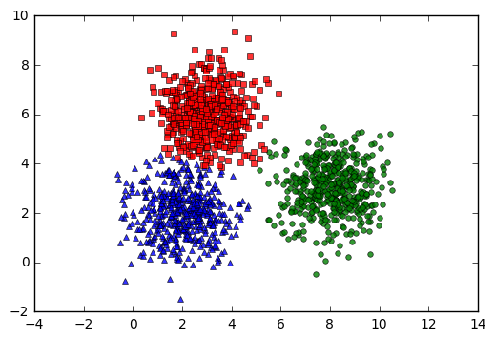

Từ kết quả này chúng ta thấy rằng thuật toán K-Means Clustering làm việc khá thành công, các centers tìm được khá gần với kỳ vọng ban đầu. Các điểm thuộc cùng một cluster hầu như được phân vào cùng một cluster (trừ một số điểm màu đỏ ban đầu đã bị phân nhầm vào cluster màu xanh da trời, nhưng tỉ lệ là nhỏ và có thể chấp nhận được).

**Ưu và nhược điểm của thuật toán K-means:**

**- Ưu điểm:**

* **Dễ hiểu và dễ triển khai:** K-Means là một thuật toán tương đối đơn giản và dễ hiểu. Việc triển khai và lập trình cũng khá dễ dàng với các thư viện phổ biến như Scikit-learn trong Python.
* **Hiệu suất tính toán cao:** K-Means có khả năng chạy nhanh và xử lý tốt trên các tập dữ liệu lớn, nhờ vào tính toán nhanh chóng giữa các điểm dữ liệu và trung tâm cụm (centroids). Điều này khiến nó trở nên hiệu quả cho các bài toán yêu cầu thời gian xử lý nhanh.
* **Khả năng mở rộng:** K-Means dễ dàng mở rộng để làm việc với các tập dữ liệu lớn và có thể áp dụng với nhiều loại dữ liệu khác nhau, từ dữ liệu số đến dữ liệu dạng vector.
* **Tối ưu hóa tốt cho các bài toán phân cụm:** Khi dữ liệu có các cụm rõ ràng và được phân phối một cách đồng đều, K-Means có thể tìm được các cụm rất chính xác và giúp phân loại tốt.

**- Nhược điểm:**

* **Phụ thuộc vào số lượng cụm (K):** Một trong những điểm yếu chính của K-Means là bạn phải xác định trước số lượng cụm (K), trong khi trong nhiều bài toán thực tế, số lượng cụm không phải lúc nào cũng rõ ràng. Việc chọn sai số cụm có thể dẫn đến kết quả không chính xác.
* **Nhạy cảm với vị trí khởi tạo:** K-Means phụ thuộc vào việc khởi tạo ngẫu nhiên vị trí của các trung tâm cụm (centroids) ban đầu. Nếu vị trí khởi tạo không tốt, nó có thể dẫn đến các cụm không tối ưu hoặc kết quả không ổn định (các lần chạy khác nhau cho kết quả khác nhau).
* **Không phù hợp với dữ liệu có dạng cụm không cầu (non-spherical clusters):** K-Means hoạt động tốt khi các cụm có hình cầu (spherical clusters) và kích thước tương đối đồng đều. Tuy nhiên, nếu dữ liệu có dạng cụm phức tạp hoặc kích thước cụm khác nhau, K-Means có thể không phân nhóm chính xác.
* **Nhạy cảm với ngoại lệ (outliers):** K-Means rất nhạy cảm với các outliers (dữ liệu ngoại lệ), vì những điểm này có thể làm lệch trung tâm cụm và ảnh hưởng đến việc phân nhóm. Việc này có thể dẫn đến các cụm không chính xác.
* **Không đảm bảo tìm được giải pháp tối ưu:** K-Means có thể mắc kẹt trong minimum cục bộ (local minima), khiến kết quả không phải lúc nào cũng là giải pháp tối ưu toàn cục.

## 2.5. Elbow trong việc phân cụm:

Trong phương pháp Elbow, thay đổi số lượng cụm (K) từ 1 – 10. Đối với mỗi giá trị của K, chúng tôi tính toán WCSS (Trung bình cộng khoảng cách trong cụm).

WCSS là tổng bình phương khoảng cách giữa mỗi điểm và trọng tâm trong một cụm. Sau đó vẽ đồ thị WCSS với giá trị K, đồ thị trông giống như một Khuỷu tay. Khi số cụm tăng lên, giá trị WCSS sẽ bắt đầu giảm. Giá trị WCSS lớn nhất khi K = 1. Khi phân tích đồ thị ta thấy đồ thị sẽ thay đổi nhanh chóng tại một điểm và do đó tạo ra hình dạng khuỷu tay. Từ thời điểm này, đồ thị bắt đầu di chuyển gần như song song với trục X. Giá trị K tương ứng với điểm này là giá trị K tối ưu hoặc số cụm tối ưu.

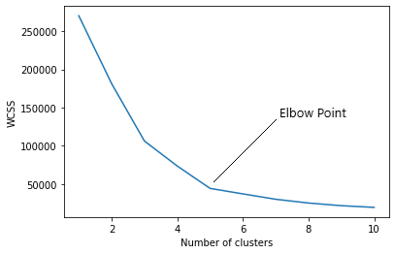

Hình 3: Đồ thị Elbow

# Chương 3: Xây dựng cấu hình

## 3.1. Tiền xử lý dữ liệu:

## 3.2. Cấu hình K-Means:

## 3.3. Gọi API Python từ Java (Spring):

# Chương 4: Phân tích, thiết kế hệ thống

## 4.1. Mô tả hệ thống bằng ngôn ngữ tự nhiên:

Hệ thống website bán sách của chúng tôi bao gồm các thành phần chính như sách, khách hàng, nhân viên, và thông tin tài khoản. Hệ thống tích hợp chức năng thông minh, sử dụng thuật toán K-Means Clustering để phân tích lịch sử xem sách của khách hàng, từ đó đưa ra các gợi ý sách phù hợp, giúp cá nhân hóa trải nghiệm người dùng.

* **Các mặt hàng sách:**
* Các mặt hàng sách là tập hợp các sản phẩm sách có sẵn để bán trên hệ thống.
* Mỗi mặt hàng sách có thông tin cụ thể bao gồm tên sách, thể loại, tác giả, năm xuất bản, nhà xuất bản, hình thức bìa, hình ảnh, giá bán, và số lượng tồn kho.
* Các mặt hàng sách được phân loại và sắp xếp thành các danh mục để khách hàng dễ dàng tìm kiếm và lựa cho
* **Khách hàng:**
* Khách hàng là những người dùng cuối sử dụng hệ thống để mua sắm sách.
* Khách hàng có thể đăng ký tài khoản, đăng nhập, thay đổi thông tin cá nhân và khôi phục mật khẩu khi quên.
* Họ có thể tìm kiếm sách, xem chi tiết sách, đánh giá sao cho các sản phẩm, và thêm sách vào giỏ hàng.
* Khách hàng có thể mua sách và lựa chọn thanh toán trực tuyến qua PayPal hoặc thanh toán khi nhận hàng (COD).
* **Nhân viên:**
* Nhân viên có thể nhập sách từ hệ thống nhập sách.
* Nhân viên có thể xem các đơn hàng chưa được xác nhận và xác nhận đơn hàng cho khách hàng.
* **Admin:**
* Quản lý sách (xem, thêm, sửa)
* Quản lý thể loại (xem, thêm, sửa)
* Quản lý tác giả (xem, thêm, sửa)
* Quản lý nhà xuất bản (xem, thêm, sửa)
* Quản lý hóa đơn (xem, sửa, xem chi tiết)
* Quản lý khuyến mãi (xem, thêm, sửa)
* Quản lý khách hàng (xem, sửa)
* Quản lý tài khoản nhân viên (xem, thêm, sửa)
* Quản lý quyền (xem, thêm, sửa)
* Quản lý thống kê (xem, in báo cáo)

## 4.2. Công nghệ và tài nguyên sử dụng:

* **Front-end:**
* **HTML5**: HTML5 là phiên bản thứ năm của ngôn ngữ đánh dấu siêu văn bản (**HTML** - **HyperText Markup Language**), ngôn ngữ cơ bản dùng để xây dựng và cấu trúc nội dung trên các trang web.
* **Thẻ cấu trúc ngữ nghĩa (Semantic elements):** Các thẻ ngữ nghĩa giúp cấu trúc trang web rõ ràng hơn, cải thiện khả năng truy cập.
* **<header>**: Được dùng để chứa tiêu đề của trang web hoặc một phần nội dung, thường chứa các thông tin như logo, tiêu đề, menu điều hướng.
* **<footer>**: Chứa thông tin cuối trang như thông tin bản quyền, liên kết, hoặc thông tin liên hệ.
* **<nav>**: Dùng để định nghĩa một khu vực điều hướng (menu) của trang web.
* **<article>**: Được dùng để định nghĩa một khối nội dung độc lập, ví dụ như một bài viết, blog hoặc một phần của một trang.
* **<section>**: Được sử dụng để chia nội dung thành các phần khác nhau, mỗi phần mang một ý nghĩa logic cụ thể.
* **<audio>**: Dùng để nhúng tệp âm thanh.
* **<video>**: Dùng để nhúng tệp video.
* **<figure> và <figcaption>**: Dùng để hiển thị hình ảnh hoặc nội dung đa phương tiện cùng với chú thích.
* **<form>**: Dùng để tạo biểu mẫu, bao gồm nhiều trường dữ liệu khác nhau.
* **Các kiểu input mới trong HTML5**: <input>, giúp kiểm soát dữ liệu người dùng tốt hơn:
* **<input type="email">**: Dùng để nhập địa chỉ email.
* **<input type="url">**: Dùng để nhập đường dẫn URL.
* **<input type="date">**: Dùng để chọn ngày.
* **<input type="number">**: Dùng để nhập số.
* **<input type="range">**: Tạo thanh kéo để chọn giá trị trong khoảng.
* Ngoài các thẻ mới của HTML5, một số thẻ cũ vẫn rất phổ biến và được sử dụng thường xuyên:
* **<div>**: Dùng để tạo khối chia tách các phần của trang.
* **<span>**: Dùng để nhóm và định dạng các đoạn văn bản nhỏ.
* **<a>**: Dùng để tạo liên kết.
* **<img>**: Dùng để chèn hình ảnh.
* **<p>**: Đoạn văn bản.

HTML5 không chỉ giúp tổ chức nội dung trang web một cách hiệu quả mà còn tăng cường khả năng tương tác, hỗ trợ đa phương tiện và tối ưu hóa hiệu suất. Khi làm việc với HTML5, bạn có thể dễ dàng tạo ra các trang web hiện đại, có tính năng phong phú và thân thiện với người dùng.

* **CSS3**: CSS3 (Cascading Style Sheets level 3) là phiên bản thứ ba của ngôn ngữ CSS, được sử dụng để định dạng và thiết kế giao diện trang web. CSS3 mang lại nhiều tính năng mới so với các phiên bản trước, giúp việc tạo ra giao diện trực quan, đẹp mắt và tương tác dễ dàng hơn. CSS3 giúp bạn kiểm soát các yếu tố như màu sắc, kiểu chữ, bố cục, kích thước, khoảng cách
* **Những điểm nổi bật của CSS3:**
* **Mô-đun hóa**: CSS3 được chia thành nhiều mô-đun (modules) nhỏ, mỗi mô-đun phát triển các tính năng cụ thể như bố cục, hoạt ảnh, kiểu chữ, hiệu ứng nền. Điều này giúp cho các nhà phát triển dễ dàng quản lý và cập nhật các tính năng của CSS mà không cần thay đổi toàn bộ ngôn ngữ.
* **Tính năng mới trong CSS3**
* **Hiệu ứng bo góc (Border-radius):** CSS3 cho phép tạo các góc bo tròn cho các phần tử bằng thuộc tính border-radius.
* **Hiệu ứng đổ bóng (Box-shadow và Text-shadow):** CSS3 hỗ trợ tạo hiệu ứng đổ bóng cho cả hộp và văn bản.
* **Flexbox** và **Grid** có hệ thống bố cục linh hoạt giúp sắp xếp các phần tử trên trang một cách dễ dàng và hiệu quả hơn.
* **Các thuộc tính thường xuyên được sử dụng**
* **Thuộc tính liên quan đến bố cục (Layout)**
* **Display**: Xác định cách hiển thị của phần tử (block, inline, flex, grid, ...).
* **Position**: Xác định vị trí của phần tử (static, relative, absolute, fixed, sticky).
* **Margin**: Tạo khoảng cách ngoài (bên ngoài phần tử)
* **Padding**: Tạo khoảng cách bên trong (bên trong phần tử, giữa phần nội dung và đường viền).
* **Width và height**: Đặt chiều rộng và chiều cao cho phần tử.
* **Float**: Dùng để sắp xếp các phần tử sang trái hoặc phải (thường dùng với bố cục kiểu cũ).
* **Thuộc tính liên quan đến văn bản (Text)**
* **Color**: Đặt màu chữ cho văn bản.
* **Font-size**: Đặt kích thước phông chữ.
* **Font-family**: Đặt kiểu phông chữ cho văn bản.
* **Font-weight**: Đặt độ đậm của chữ (normal, bold, hoặc giá trị số).
* **Text-align**: Căn chỉnh văn bản (left, right, center, justify).
* **Line-height**: Đặt khoảng cách dòng (giúp văn bản dễ đọc hơn).
* **Text-transform**: Biến đổi kiểu chữ (uppercase, lowercase, capitalize).
* **Thuộc tính liên quan đến hộp (Box Model)**
* **Border**: Đặt viền cho phần tử.
* **Border-radius**: Bo tròn các góc của phần tử.
* **Box-shadow**: Tạo hiệu ứng đổ bóng cho hộp.
* **Background-color**: Đặt màu nền cho phần tử.
* **Thuộc tính liên quan đến định vị (Positioning)**
* **Z-index**: Xác định thứ tự chồng của các phần tử (khi các phần tử xếp chồng lên nhau).
* **Overflow**: Kiểm soát việc hiển thị nội dung khi nội dung tràn ra khỏi khung chứa (visible, hidden, scroll, auto).
* **Thuộc tính cho bố cục Flexbox và Grid**
* **Display: flex**: Sử dụng Flexbox để bố trí các phần tử một cách linh hoạt.
* **Display: grid**: Sử dụng Grid Layout để bố trí phần tử theo dạng lưới.
* **Thuộc tính liên quan đến Responsive (Responsive Design)**
* **@media**: Sử dụng Media Queries để thiết kế trang web responsive (thích ứng với màn hình).
* **JavaScript (JS)**: JavaScript là một ngôn ngữ lập trình kịch bản (scripting language) phổ biến, chủ yếu được sử dụng để tạo ra các tương tác động trên các trang web. Nó chạy phía client (trên trình duyệt của người dùng) và là một trong những công nghệ cốt lõi của web, bên cạnh HTML và CSS. JS giúp tạo ra trải nghiệm người dùng mượt mà hơn, từ việc hiển thị dữ liệu động đến xử lý sự kiện người dùng như nhấp chuột, nhập liệu, hoặc kéo thả.
* **Các tính năng chính của JavaScript:**
* **Ngôn ngữ dựa trên đối tượng (Object-oriented):** Mọi thứ trong JavaScript là đối tượng hoặc có thể được coi là đối tượng, giúp dễ dàng thao tác và quản lý dữ liệu.
* **Hỗ trợ lập trình bất đồng bộ (Asynchronous programming):** JS có thể xử lý nhiều tác vụ cùng lúc mà không làm treo trang web, nhờ vào cơ chế như callback, promises, và async/await.
* **Tính tương thích cao:** JavaScript tương thích với tất cả các trình duyệt hiện đại và có thể được sử dụng để tạo ra các ứng dụng phía server thông qua Node.js.
* **DOM Manipulation (Thao tác với DOM):** JS có thể thay đổi nội dung, cấu trúc và kiểu dáng của các trang HTML thông qua việc thao tác với Document Object Model (DOM).
* **Khả năng mở rộng mạnh mẽ:** Hệ sinh thái JavaScript rất lớn, với nhiều thư viện và framework nổi bật như React, Vue.js, Angular, và nhiều công cụ phát triển mạnh mẽ khác.
* **Angular**: Angular là một framework mạnh mẽ được phát triển bởi Google để xây dựng các ứng dụng web hiện đại, chủ yếu là các ứng dụng một trang (Single Page Application - SPA). Được viết bằng TypeScript, Angular giúp các nhà phát triển tạo ra các ứng dụng web có cấu trúc tốt, dễ bảo trì và mở rộng.
* **Các tính năng chính của Angular:**
* **Single Page Application (SPA):** Angular hỗ trợ xây dựng các ứng dụng một trang, nơi người dùng có thể tương tác mà không cần tải lại toàn bộ trang. Điều này giúp cải thiện trải nghiệm người dùng và tốc độ tải trang.
* **Component-based Architecture:** Angular sử dụng kiến trúc dựa trên thành phần (component), cho phép chia ứng dụng thành các module nhỏ, dễ dàng quản lý, tái sử dụng và kiểm thử.
* **Data Binding (Liên kết dữ liệu):** Angular cung cấp hai loại liên kết dữ liệu:
* **Two-way data binding:** Giúp đồng bộ dữ liệu giữa model và view trong thời gian thực.
* **One-way data** **binding:** Dữ liệu chỉ chảy một chiều, giúp tối ưu hóa hiệu suất.
* **Dependency Injection:** Angular sử dụng cơ chế dependency injection, giúp quản lý các phụ thuộc giữa các lớp (class), làm cho mã dễ bảo trì và kiểm thử hơn.
* **TypeScript:** Angular được xây dựng trên TypeScript, một phiên bản nâng cao của JavaScript, cung cấp khả năng kiểm tra kiểu dữ liệu, tăng tính ổn định và dễ phát hiện lỗi trong quá trình phát triển.
* **Routing (Điều hướng):** Angular có hệ thống điều hướng mạnh mẽ, cho phép dễ dàng di chuyển giữa các trang hoặc component trong ứng dụng mà không cần tải lại toàn bộ trang web.
* **Tích hợp với các thư viện khác:** Angular có thể dễ dàng tích hợp với các thư viện JavaScript bên ngoài, giúp mở rộng khả năng của ứng dụng.
* **Bootstrap**: Bootstrap là một framework (khung phát triển) mã nguồn mở được sử dụng để phát triển các ứng dụng web và giao diện người dùng (UI). Bootstrap giúp tạo ra các trang web responsive (thích ứng với nhiều kích thước màn hình) và hiện đại một cách nhanh chóng và dễ dàng hơn.
* **Responsive Design**:
* Bootstrap sử dụng hệ thống lưới (grid system) linh hoạt, cho phép bố trí các phần tử tự động thích ứng với kích thước màn hình khác nhau, từ điện thoại di động đến máy tính để bàn.
* Ví dụ, hệ thống lưới của Bootstrap được chia thành 12 cột, giúp tạo ra các bố cục phức tạp một cách dễ dàng.
* **Cấu trúc và định dạng**:
* Bootstrap cung cấp một bộ các thành phần UI như nút (buttons), bảng (tables), thẻ điều hướng (navigation bars), biểu mẫu (forms), modal, tooltip, v.v., giúp lập trình viên dễ dàng sử dụng và tùy chỉnh.
* **CSS và JavaScript**:
* Bootstrap bao gồm CSS với nhiều kiểu dáng sẵn có, giúp định hình giao diện một cách nhanh chóng mà không cần viết nhiều mã CSS.
* Nó cũng đi kèm với một thư viện JavaScript mạnh mẽ, cho phép thêm các tính năng động như hoạt ảnh, chuyển đổi, và các tương tác người dùng mà không cần phải viết mã JavaScript phức tạp.
* **Tùy chỉnh dễ dàng**:
* Bootstrap cho phép bạn tùy chỉnh các biến và thiết lập cấu hình, giúp bạn có thể thay đổi màu sắc, kiểu dáng, và các thành phần khác mà không cần thay đổi mã nguồn.
  + **VSCode:** Visual Studio Code (**VSCode**) là một trình soạn thảo mã nguồn mở, đa nền tảng, và rất phổ biến. Nó được phát triển bởi Microsoft và hỗ trợ nhiều ngôn ngữ lập trình khác nhau, bao gồm JavaScript, Python, C#, Go, và nhiều ngôn ngữ khác. VSCode có giao diện nhẹ, dễ sử dụng, và tích hợp nhiều tính năng mạnh mẽ dành cho lập trình viên.
* **Các tính năng chính của VSCode:**
* **Code Editor (Trình Soạn Thảo Mã):** VSCode cung cấp một trình soạn thảo mã nguồn mạnh mẽ, hỗ trợ cú pháp của hầu hết các ngôn ngữ lập trình. Một số tính năng bao gồm:
* **Cú pháp tô màu:** Giúp phân biệt các thành phần khác nhau trong mã.
* **Hoàn thành mã (IntelliSense):** Tự động gợi ý mã, tên biến, hàm khi bạn gõ.
* **Tìm kiếm thông minh:** có thể tìm và thay thế mã trong nhiều tệp một cách nhanh chóng.
* **Hỗ trợ Extension (Tiện Ích Mở Rộng):** VSCode có một thư viện tiện ích mở rộng (extension) rất phong phú giúp cải thiện tính năng của trình soạn thảo. Bạn có thể cài đặt các extension để hỗ trợ:
* **Ngôn ngữ lập trình:** Python, C++, Go, Rust...
* **Công cụ phát triển:** Docker, Kubernetes, Azure, GitHub...
* **Các công cụ tiện ích khác:** Quản lý cơ sở dữ liệu, kiểm thử tự động, kiểm tra bảo mật mã nguồn.
* **Terminal Tích Hợp:** VSCode tích hợp một terminal bên trong trình soạn thảo, giúp bạn chạy các lệnh trực tiếp mà không cần chuyển đổi cửa sổ. Bạn có thể mở nhiều terminal và thực hiện nhiều lệnh khác nhau.
* **Debugging (Gỡ Lỗi):** VSCode hỗ trợ khả năng gỡ lỗi (debugging) với các ngôn ngữ lập trình khác nhau. Nó cung cấp giao diện gỡ lỗi với khả năng:
* Đặt breakpoint (điểm dừng).
* Theo dõi giá trị của biến trong thời gian thực.
* Điều khiển luồng thực thi của chương trình (tiếp tục, dừng, bước qua...).
* **Git Integration (Tích Hợp Git):** VSCode có tích hợp Git, cho phép bạn thực hiện các thao tác Git cơ bản như:
* Clone repository.
* Commit, push, pull thay đổi.
* Quản lý nhánh (branch) và lịch sử commit.
* Giải quyết xung đột (merge conflict).
* **Kiến Trúc của VSCode:**
* **Electron Framework:** VSCode được xây dựng trên nền Electron, một framework giúp phát triển ứng dụng máy tính bằng cách sử dụng HTML, CSS và JavaScript. Electron cung cấp khả năng tạo ứng dụng đa nền tảng, vì vậy VSCode có thể chạy trên Windows, macOS và Linux.
* **Ngôn ngữ TypeScript:** Phần lớn mã nguồn của VSCode được viết bằng TypeScript, một ngôn ngữ lập trình mạnh mẽ được xây dựng trên nền tảng của JavaScript, giúp quản lý mã dễ dàng và hiệu quả hơn.
* **Open Source (Mã nguồn mở):** VSCode là mã nguồn mở và được lưu trữ trên GitHub. Có thể truy cập, đọc, và đóng góp mã nguồn cho dự án.
* **Workflow Phát Triển Phổ Biến Trong VSCode:**
* **Phát triển Web:** VSCode là công cụ phát triển lý tưởng cho các lập trình viên web nhờ hỗ trợ tốt JavaScript, HTML, CSS, và các công nghệ web hiện đại. Các tiện ích mở rộng như Prettier, ESLint giúp cải thiện trải nghiệm viết mã.
* **Phát triển Python:** VSCode hỗ trợ mạnh mẽ ngôn ngữ Python qua extension Python chính thức từ Microsoft, cung cấp khả năng debugging, linting, IntelliSense và quản lý môi trường ảo.
* **Phát triển C# (.NET):** Với extension **C#** của OmniSharp, VSCode cung cấp khả năng phát triển ứng dụng .NET, hỗ trợ IntelliSense, debugging và tích hợp với các dự án .NET.
* **Tùy Chỉnh Giao Diện và Tính Năng:** VSCode cho phép tùy chỉnh giao diện người dùng và các chức năng qua Settings và Keybindings. Có thể:
* Tùy chỉnh theme, màu sắc của editor.
* Thay đổi các phím tắt.
* Tùy chỉnh cách mà mã được tự động format.
* **Back-end:**
  + **Java:** Java là một ngôn ngữ lập trình mạnh mẽ, hướng đối tượng
* **Các đặc điểm nổi bật của Java:**
* Hướng đối tượng: Java hỗ trợ các khái niệm lập trình hướng đối tượng như lớp (class), đối tượng (object), kế thừa (inheritance), đa hình (polymorphism), và trừu tượng (abstraction). Điều này giúp tổ chức mã một cách rõ ràng và tái sử dụng dễ dàng.
* An toàn và bảo mật: Java cung cấp một mô hình bảo mật mạnh mẽ, với các tính năng như kiểm tra loại (type checking) tại thời điểm biên dịch và kiểm tra an toàn (security checks) tại thời điểm chạy. Điều này giúp bảo vệ hệ thống khỏi các lỗ hổng bảo mật.
* Quản lý bộ nhớ tự động: Java có một cơ chế thu gom rác (garbage collection), tự động giải phóng bộ nhớ không còn được sử dụng, giúp lập trình viên không phải lo lắng về việc quản lý bộ nhớ thủ công.
* Thư viện phong phú: Java có một bộ thư viện (Java Standard Library) lớn với nhiều API cho phép lập trình viên dễ dàng thực hiện các tác vụ phổ biến như xử lý chuỗi, quản lý tệp tin, kết nối mạng, và phát triển giao diện người dùng.
* Đa luồng (Multithreading): Java hỗ trợ lập trình đa luồng, cho phép thực thi nhiều luồng cùng một lúc, giúp tối ưu hóa hiệu suất của ứng dụng.
* **Các Khái Niệm Cơ Bản trong Java**
* **Biến và Kiểu Dữ Liệu:** Java hỗ trợ nhiều kiểu dữ liệu như:
* **Kiểu nguyên thủy**: int, float, double, char, boolean.
* **Kiểu tham chiếu**: Các đối tượng và mảng.
* **Câu Lệnh Điều Khiển:** Java hỗ trợ các câu lệnh điều khiển như:
* **Câu lệnh điều kiện:** if, else, switch.
* **Câu lệnh lặp:** for, while, do-while.
* **Hàm và Phương Thức**
* Hàm trong Java được gọi là phương thức. Phương thức có thể có tham số và trả về giá trị.
* **Lớp và Đối Tượng**
* **Lớp:** Là một kiểu dữ liệu tùy chỉnh chứa các thuộc tính (biến) và phương thức.
* **Đối tượng:** Là một thể hiện của lớp, có thể truy cập các thuộc tính và phương thức của lớp đó.
* **Xử Lý Ngoại Lệ:** Java cung cấp cơ chế xử lý ngoại lệ để xử lý các lỗi có thể xảy ra trong quá trình thực thi:
* **Try-Catch:** Khối mã trong try sẽ được kiểm tra, và nếu có ngoại lệ, nó sẽ được xử lý trong khối catch.
* **Các Thư Viện và Framework Phổ Biến**
* **Java Standard Library**: Cung cấp nhiều thư viện hữu ích cho các tác vụ thông thường, bao gồm java.util, java.io, java.net, v.v.
* **Spring Framework:** Một framework phổ biến để phát triển ứng dụng Java, đặc biệt là cho các ứng dụng web.
* **Hibernate:** Một framework ORM (Object-Relational Mapping) cho phép thao tác với cơ sở dữ liệu một cách dễ dàng.
* **Nguyên Tắc OOP (Lập Trình Hướng Đối Tượng):** Java hỗ trợ bốn nguyên tắc chính của lập trình hướng đối tượng:
* **Đóng gói (Encapsulation):** Che giấu dữ liệu của đối tượng và chỉ cho phép truy cập thông qua các phương thức công khai.
* **Kế thừa (Inheritance):** Cho phép một lớp kế thừa thuộc tính và phương thức từ một lớp khác.
* **Đa hình (Polymorphism):** Cho phép đối tượng có thể có nhiều hình thức khác nhau, thường được thể hiện qua phương thức nạp chồng (overloading) và ghi đè (overriding).
* **Trừu tượng (Abstraction):** Che giấu các chi tiết cài đặt và chỉ cung cấp giao diện cho người dùng.
* **Spring boot**: Spring Boot là một framework mạnh mẽ dựa trên nền tảng Spring Framework, được thiết kế để giúp các nhà phát triển xây dựng các ứng dụng Java dễ dàng và nhanh chóng hơn. Điểm nổi bật của Spring Boot là nó giúp giảm thiểu cấu hình và cung cấp một bộ công cụ hoàn chỉnh để phát triển ứng dụng.
* **Các đặc điểm chính của Spring Boot:**
* **Cấu hình tự động (Auto-configuration):** Spring Boot tự động cấu hình ứng dụng dựa trên các dependencies (thư viện bổ sung) mà bạn đã thêm vào dự án. Điều này giúp giảm thiểu việc cấu hình thủ công cho ứng dụng, từ đó tiết kiệm thời gian.
* **Tích hợp sẵn server web (Embedded web server):** Spring Boot tích hợp sẵn các server web như Tomcat, Jetty, hoặc Undertow, giúp các nhà phát triển chạy ứng dụng mà không cần cài đặt thêm server bên ngoài.
* **Starter Dependencies:** Spring Boot cung cấp các gói "starter" giúp dễ dàng thêm các tính năng cụ thể vào ứng dụng. Ví dụ: spring-boot-starter-web để phát triển ứng dụng web, spring-boot-starter-data-jpa để làm việc với cơ sở dữ liệu.
* **Khả năng tùy chỉnh cao:** Spring Boot cho phép bạn override (ghi đè) các cấu hình tự động khi cần thiết, giúp bạn linh hoạt trong việc triển khai ứng dụng theo yêu cầu cụ thể.
* **Lợi ích của việc sử dụng Spring Boot:**
* **Phát triển nhanh chóng:** Nhờ cấu hình tự động và các công cụ tích hợp sẵn, Spring Boot giúp bạn tập trung vào logic kinh doanh mà không cần lo lắng nhiều về cấu hình hệ thống.
* **Triển khai đơn giản:** Bạn có thể đóng gói ứng dụng dưới dạng file JAR hoặc WAR và triển khai dễ dàng trên nhiều môi trường.
* **Cộng đồng lớn:** Spring Boot được hỗ trợ bởi một cộng đồng lớn, với tài liệu phong phú và các hướng dẫn chi tiết, giúp bạn dễ dàng tìm kiếm giải pháp cho các vấn đề phát sinh.
* **Python (FastAPI)**:
* FastAPI là một framework phát triển API hiện đại cho Python, nổi bật với tốc độ và tính dễ sử dụng. FastAPI tận dụng các tính năng mới của Python 3.6 trở lên như type hints, giúp lập trình viên tự động sinh tài liệu API bằng OpenAPI và JSON Schema. Điều này không chỉ tiết kiệm thời gian mà còn cải thiện độ chính xác của tài liệu, giúp các nhà phát triển khác dễ dàng hiểu và sử dụng API.
* Ngoài ra, FastAPI hỗ trợ asynchronous programming, cho phép xử lý nhiều yêu cầu đồng thời mà không làm giảm hiệu suất. Điều này cực kỳ quan trọng trong các ứng dụng web hiện đại, nơi mà tốc độ và khả năng phản hồi nhanh chóng là rất cần thiết. FastAPI cũng tích hợp tốt với các thư viện phổ biến như Pydantic cho quản lý dữ liệu và SQLAlchemy cho truy cập cơ sở dữ liệu, tạo điều kiện thuận lợi cho việc xây dựng các dịch vụ web hiệu quả và dễ dàng mở rộng.
* **IntelliJ IDEA Ultimate:** IntelliJ IDEA Ultimate là một trong những môi trường phát triển tích hợp (IDE) mạnh mẽ và phổ biến nhất dành cho lập trình viên, đặc biệt là đối với các ngôn ngữ Java, Kotlin, và các công nghệ liên quan như Spring, Hibernate. IntelliJ IDEA Ultimate không chỉ hỗ trợ các ngôn ngữ và framework phổ biến mà còn cung cấp nhiều công cụ tiên tiến giúp tăng cường hiệu quả phát triển phần mềm.
* **Các Đặc Điểm Nổi Bật của IntelliJ IDEA Ultimate:**
* Mã Nguồn Mở và Đặc Quyền Thanh Toán: Phiên bản Ultimate là phiên bản trả phí của IntelliJ IDEA, cung cấp đầy đủ tính năng cho các lập trình viên chuyên nghiệp, trong khi phiên bản Community là mã nguồn mở, miễn phí.
* Hỗ Trợ Nhiều Ngôn Ngữ và Framework: IntelliJ IDEA Ultimate hỗ trợ phát triển ứng dụng Java, Kotlin, JavaScript, TypeScript, PHP, Python, SQL và các công nghệ web khác. Nó cũng hỗ trợ các framework mạnh mẽ như Spring, Spring Boot, Java EE, Grails, và nhiều công nghệ JavaScript hiện đại như Angular và React.
* Tính Năng Tích Hợp: IntelliJ IDEA Ultimate cung cấp một bộ công cụ mạnh mẽ giúp tối ưu hóa quy trình phát triển phần mềm.
* **Cấu Trúc Cơ Bản của IntelliJ IDEA Ultimate:**
* **Project View:** Giao diện quản lý dự án, nơi bạn có thể xem các thư mục, tệp tin và các tài nguyên của dự án.
* **Editor Window:** Nơi bạn chỉnh sửa mã nguồn, hỗ trợ làm việc với nhiều tab và các cửa sổ chỉnh sửa khác nhau, giúp bạn dễ dàng làm việc với nhiều tệp cùng lúc.
* **Tool Windows:** Các cửa sổ công cụ như Project, Structure, Terminal, Database, giúp quản lý các tác vụ phát triển phần mềm một cách trực quan và hiệu quả.
* **Run/Debug Configuration:** Các công cụ cấu hình và quản lý quá trình biên dịch, chạy và gỡ lỗi ứng dụng.
* **Model:**
* **Python**:
* Python là một ngôn ngữ lập trình linh hoạt và dễ học, nổi bật nhờ vào cú pháp rõ ràng và các thư viện phong phú. Được sử dụng rộng rãi trong nhiều lĩnh vực như phát triển web, phân tích dữ liệu, và trí tuệ nhân tạo, Python cho phép các lập trình viên phát triển ứng dụng một cách nhanh chóng và hiệu quả. Các thư viện như NumPy, Pandas, và Matplotlib giúp hỗ trợ việc phân tích và trực quan hóa dữ liệu, trong khi TensorFlow và PyTorch là những công cụ phổ biến cho việc xây dựng và triển khai các mô hình học máy.
* Python cũng có khả năng tích hợp tốt với các công nghệ khác, giúp tạo ra các ứng dụng phức tạp một cách dễ dàng. Sự phát triển của cộng đồng mạnh mẽ và tài liệu phong phú khiến Python trở thành một trong những ngôn ngữ lập trình được yêu thích nhất hiện nay. Với khả năng mở rộng và tính linh hoạt, Python là lựa chọn lý tưởng cho cả các dự án nhỏ và lớn.
* **Database:**
* **SQL Server**: SQL Server là một hệ quản trị cơ sở dữ liệu quan hệ (Relational Database Management System - RDBMS) do Microsoft phát triển. Nó được thiết kế để lưu trữ, quản lý và truy vấn dữ liệu bằng ngôn ngữ SQL (Structured Query Language). SQL Server là một trong những hệ quản trị cơ sở dữ liệu phổ biến, được sử dụng rộng rãi trong các hệ thống doanh nghiệp nhờ khả năng mở rộng, tính bảo mật cao và khả năng tích hợp tốt với các công nghệ của Microsoft.
* **Các tính năng nổi bật của SQL Server:**
* **Quản lý dữ liệu quan hệ (Relational Database Management):** SQL Server lưu trữ dữ liệu dưới dạng bảng (tables) có mối quan hệ với nhau, cho phép quản lý dữ liệu hiệu quả và truy vấn dễ dàng.
* **T-SQL (Transact-SQL):** SQL Server mở rộng ngôn ngữ SQL chuẩn với Transact-SQL (T-SQL), cung cấp thêm các tính năng mạnh mẽ như lập trình procedural (câu lệnh điều khiển, vòng lặp), xử lý lỗi và các hàm nâng cao.
* **Bảo mật mạnh mẽ:** SQL Server cung cấp nhiều cơ chế bảo mật như xác thực người dùng (Authentication), phân quyền truy cập (Authorization), mã hóa dữ liệu (Encryption), và kiểm soát truy cập dựa trên vai trò (Role-based access control - RBAC), đảm bảo an toàn cho dữ liệu.
* **SQL Server Management Studio (SSMS):** SQL Server cung cấp một công cụ quản lý giao diện đồ họa mạnh mẽ là SQL Server Management Studio (SSMS), cho phép các nhà quản trị cơ sở dữ liệu và nhà phát triển dễ dàng quản lý, truy vấn, và tối ưu hóa cơ sở dữ liệu.

## 4.3. Mô hình Use case:

* **Use case Admin:**

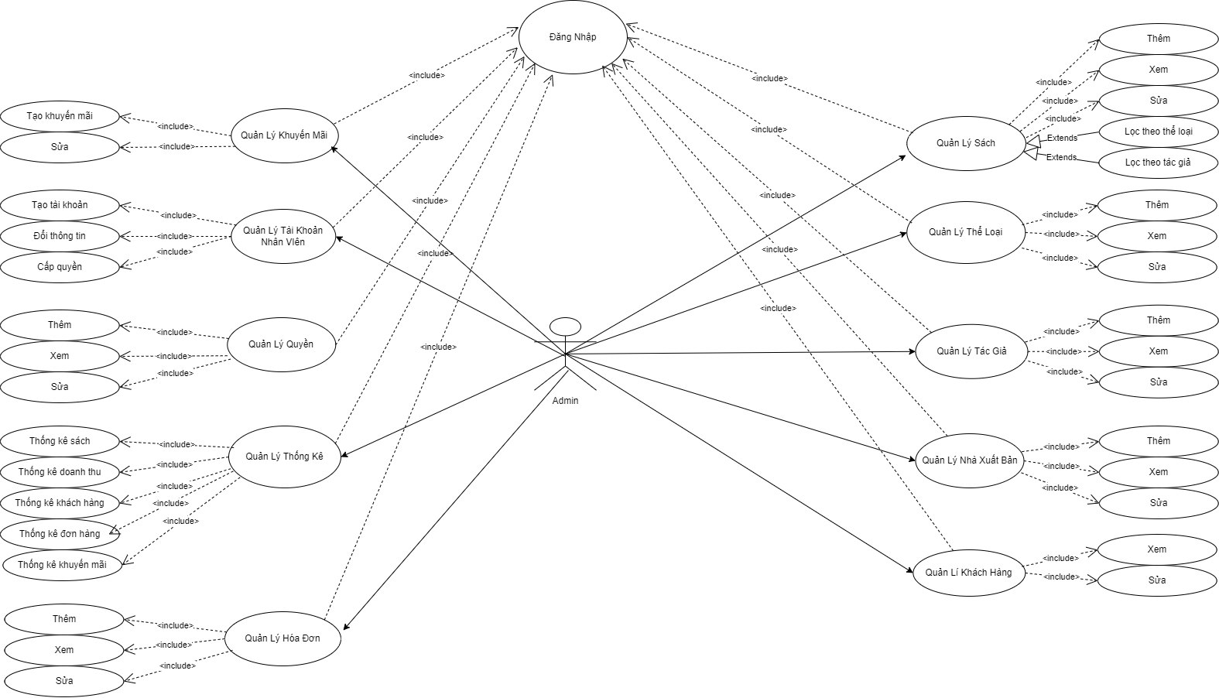

Hình 4: Use case admin

* **Use case Nhân viên:**

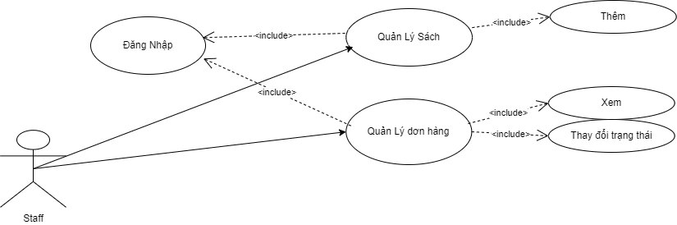

Hình 5: Use case nhân viên

* **Use case Khách hàng:**

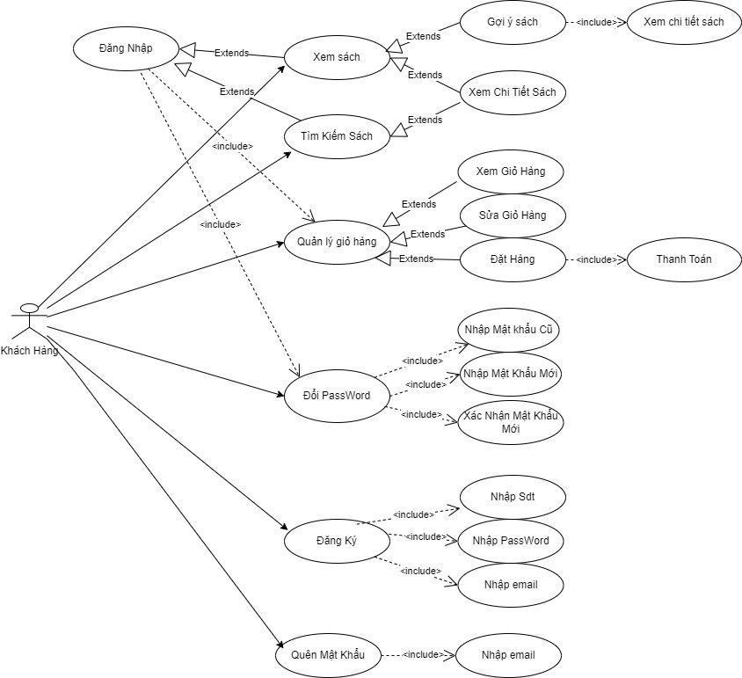

Hình 6: Use case khách hàng

## 4.4. Lược đồ dạng chuẩn 3:

Quy ước (**XXX**: KHÓA CHÍNH, *XXX*: KHÓA NGOẠI, XXX: KHÓA DUY NHẤT)

* BOOK (**isbn**, title, *category_id*, *author_id*, year_of_publication, *publisher_id*, quantity, cover, price, discount_percent, is_discount, description, url1, url2, url3, url4, url5, is_discontinued)
* CATEGORY (**category_id**, category_name)
* AUTHOR (**author_id**, author_name)
* PUBLISHER (**publisher_id**, publisher_name)
* CART (**cart_id**, *user_id*, *isbn*, quantity)
* PROMOTION (**promotion_id**, promotion_name, start_date, end_dare, contition, discount_percent)
* ORDER (**order_id**, *user_id*, *promotion_id*, order_date, receiver, address, payment_method, order_status, total_price)
* ORDERDETAIL (**order_detail_id**, *order_id*, *isbn*, quantity, price)
* USER (**user_id**, email, full_name, gender, birthday, pwd, is_active)
* STAFF (**staff_id**, full_name, email, phone, id_card, role_id, gender, birthday, address, pwd, is_active, is_quit)
* ROLE (**role_id**, role_name)
* HISTORY (**history_id**, *user_id*, *isbn*, request_time, session_id)
* SATISFYPRODUCT (***history_id, isbn***)

## 4.5. Lược đồ ERD:

## 4.6. Sơ đồ diagram:

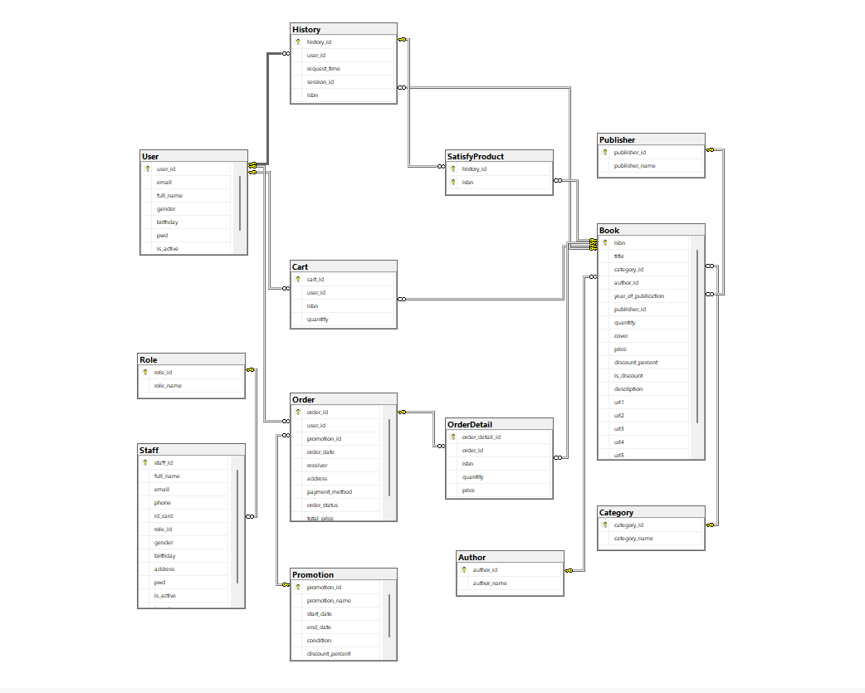

## 4.7. Từ điển dữ liệu:

## 4.8. Thiết kế giao diện:

# Chương 5: Kết quả thực hiện thử nghiệm

## 5.1. Phân cụm dữ liệu bằng K-Means:

## 5.2. Đánh giá mức độ hiệu quả của hệ thống:

## 5.3. Kết luận:

# Chương 6: Kết luận